**Vodné cicavce – analýza ako počúvameObrázok, na ktorom je cicavec

Automaticky generovaný popis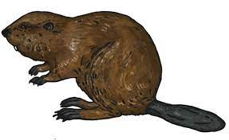Obrázok, na ktorom je cicavec, mačka, hlodavec

Automaticky generovaný popis**

Napíš 5 základných znakov vodných cicavcov ...............................................................................................................................

................................................................................................................................

|  |  |  |  |
| --- | --- | --- | --- |
| **Názov vodného cicavca** | **Strava** | **Príbytky**  **Výskyt** | **Stavba tela** |
|  | mäsožravec | čisté vody | ___________fúzy |
| **Bobor vodný** |  |  | _________ zuby |
|  | bylinožravec | nory | chvost pokrytý ___________ |

KTO SOM?

Obrázok, na ktorom je cicavec, hlodavec

Automaticky generovaný popis .........................................

Obrázok, na ktorom je cicavec, mačka, hlodavec

Automaticky generovaný popis ..........................................

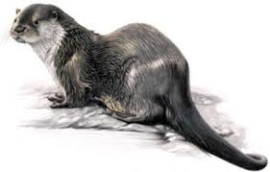.................................................

**Vodné cicavce – analýza ako počúvameObrázok, na ktorom je cicavec

Automaticky generovaný popisObrázok, na ktorom je cicavec, mačka, hlodavec

Automaticky generovaný popis**

Napíš 5 základných znakov vodných cicavcov ...............................................................................................................................

................................................................................................................................

|  |  |  |  |
| --- | --- | --- | --- |
| **Názov vodného cicavca** | **Strava** | **Príbytky**  **Výskyt** | **Stavba tela** |
|  | mäsožravec | čisté vody | ___________fúzy |
| **Bobor vodný** |  |  | _________ zuby |
|  | bylinožravec | nory | chvost pokrytý ___________ |

KTO SOM?

Obrázok, na ktorom je cicavec, hlodavec

Automaticky generovaný popis .........................................

Obrázok, na ktorom je cicavec, mačka, hlodavec

Automaticky generovaný popis ..........................................

.................................................